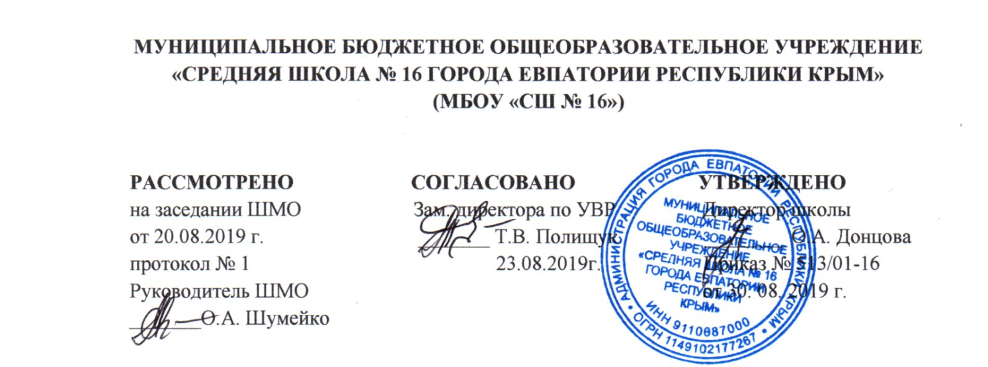

КАЛЕНДАРНО-ТЕМАТИЧЕСКОЕ
ПЛАНИРОВАНИЕ
по внеурочной деятельности
общеинтеллектуального направления
«УМНИКИ и УМНИЦЫ»
для 1-Д класса

Составитель программы:
Козинец Наталия Владимировна
учитель начальных классов
первой категории
____________________
(подпись учителя)

Календарно-тематическое планирование 1 класс
№ п/п |  | Дата |  | Тема занятия
план | факт | план | факт
1. |  | 03.09 |  | Выявление уровня развития внимания, восприятия. Графический диктант
2. |  | 04.09 |  | Выявление уровня развития воображения, памяти и мышления. Графический диктант
3. |  | 10.09 |  | Выявление уровня развития внимания, восприятия, воображения, памяти и мышления. Графический диктант
4. |  | 11.09 |  | Развитие концентрации внимания. Тренировка внимания.
5. |  | 17.09 |  | Развитие мышления. Графический диктант
6. |  | 18.09 |  | Тренировка слуховой памяти.
7. |  | 24.09 |  | Развитие мышления. Графический диктант
8. |  | 25.09 |  | Тренировка зрительной памяти.
9. |  | 01.10 |  | Развитие мышления. Графический диктант
10. |  | 02.10 |  | Развитие аналитических способностей.
11. |  | 08.10 |  | Совершенствование мыслительных операций. Графический диктант
12. |  | 09.10 |  | Совершенствование воображения.
13. |  | 15.10 |  | Задания по перекладыванию спичек. Рисуем по образцу.
14. |  | 16.10 |  | Развитие логического мышления.
15. |  | 22.10. |  | Совершенствование мыслительных операций. Графический диктант
16. |  | 23.10 |  | Развитие концентрации внимания. Развитие мышления.
17. |  | 29.10 |  | Развитие концентрации внимания. Развитие мышления. Тренировка внимания. Графический диктант
18. |  | 06.11 |  | Развитие слуховой памяти.
19. |  | 12.11 |  | Развитие мышления. Графический диктант
20. |  | 13.11 |  | Тренировка зрительной памяти.
21. |  | 19.11 |  | Развитие мышления. Графический диктант
22. |  | 20.11 |  | Развитие аналитических способностей.
23. |  | 26.11 |  | Совершенствование мыслительных операций. Графический диктант
24. |  | 27.11 |  | Совершенствование воображения.
25. |  | 03.12 |  | Задания по перекладыванию спичек. Рисуем по образцу.
26. |  | 04.12 |  | Развитие логического мышления.
27. |  | 10.12 |  | Совершенствование мыслительных операций. Графический диктант
28. |  | 11.12 |  | Развитие концентрации внимания. Тренировка внимания.
29. |  | 17.12 |  | Развитие мышления. Графический диктант
30. |  | 18.12 |  | Развитие слуховой памяти.
31. |  | 25.12 |  | Развитие мышления. Графический диктант
32. |  | 26.12 |  | Тренировка зрительной памяти.
33. |  |  |  | Развитие мышления. Графический диктант
34. |  |  |  | Развитие аналитических способностей.
35. |  |  |  | Совершенствование мыслительных операций. Графический диктант
36. |  |  |  | Совершенствование воображения.
37. |  |  |  | Задания по перекладыванию спичек. Рисуем по образцу.
38. |  |  |  | Развитие логического мышления.
39. |  |  |  | Совершенствование мыслительных операций. Графический диктант
40. |  |  |  | Развитие концентрации внимания.
41. |  |  |  | Развитие мышления. Графический диктант
42. |  |  |  | Тренировка внимания.
43. |  |  |  | Развитие мышления. Графический диктант
44. |  |  |  | Тренировка слуховой памяти.
45. |  |  |  | Развитие мышления. Графический диктант
46. |  |  |  | Тренировка зрительной памяти.
47. |  |  |  | Развитие мышления. Графический диктант
48. |  |  |  | Развитие аналитических способностей.
49. |  |  |  | Совершенствование мыслительных операций. Графический диктант
50. |  |  |  | Совершенствование воображения.
51. |  |  |  | Задания по перекладыванию спичек. Рисуем по образцу.
52. |  |  |  | Развитие логического мышления.
53. |  |  |  | Совершенствование мыслительных операций. Графический диктант
54. |  |  |  | Развитие концентрации внимания.
55. |  |  |  | Развитие мышления. Графический диктант
56. |  |  |  | Тренировка внимания.
57. |  |  |  | Развитие мышления. Графический диктант
58. |  |  |  | Тренировка слуховой памяти.
59. |  |  |  | Развитие мышления. Графический диктант
60. |  |  |  | Тренировка зрительной памяти.
61. |  |  |  | Развитие мышления. Графический диктант
62. |  |  |  | Развитие логического мышления.
63. |  |  |  | Совершенствование мыслительных операций. Графический диктант
64. |  |  |  | Совершенствование аналитических способностей и мыслительных операций.
65. |  |  |  | Выявление уровня развития внимания, восприятия, воображения на конец учебного года.
66 |  |  |  | Выявление уровня развития памяти и мышления на конец учебного года.

